Приложение 1
к постановлению Администрации района
от _______2023 №___

Схема размещения места (площадки) накопления твердых коммунальных отходов на территории муниципального образования Белояровский сельсовет Топчихинского района Алтайского края
№ п/п | Адрес размещения места (площадки) ТКО, источник образования ТКО, собственник места (площадки) накопления ТКО, кадастровый номер земельного участка (при наличии) | Схема размещения мест (площадок) накопления ТКО,  М 1:2000
«4. | с. Белояровка, ул. Гагарина, 14  Индивидуальные жилые дома (далее-ИЖД)  Собственник: Администрация Белояровского сельсовета | 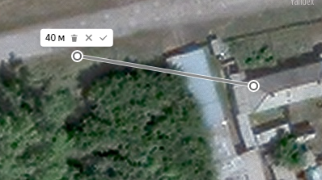  Место(площадка) накопления ТКО
5. | с. Белояровка, ул. Гагарина, 20  ИЖД  Собственник: Администрация Белояровского сельсовета | 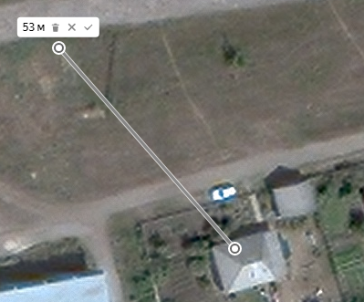  Место(площадка) накопления ТКО
6. | с. Белояровка, ул. Гагарина, 26  ИЖД  Собственник: Администрация Белояровского сельсовета | 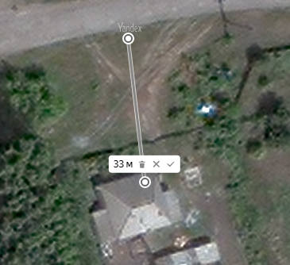  Место(площадка) накопления ТКО
7. | с. Белояровка, ул. Ленина, 2  ИЖД  Собственник: Администрация Белояровского сельсовета | 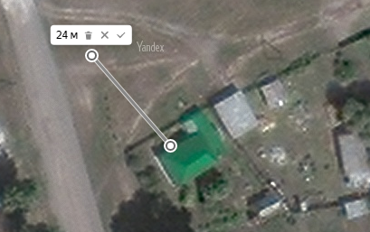  Место(площадка) накопления ТКО
8. | с. Белояровка, ул. Ленина, 9  ИЖД  Собственник: Администрация Белояровского сельсовета | 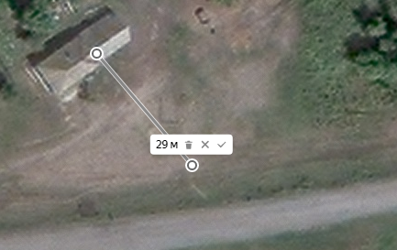  Место(площадка) накопления ТКО
9. | с. Белояровка, ул. Ленина, 27  ИЖД  Собственник: Администрация Белояровского сельсовета | 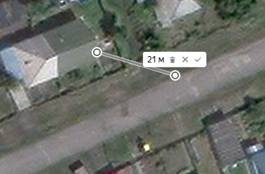  Место(площадка) накопления ТКО
10. | с. Белояровка, ул. Ленина, 38  ИЖД  Собственник: Администрация Белояровского сельсовета | 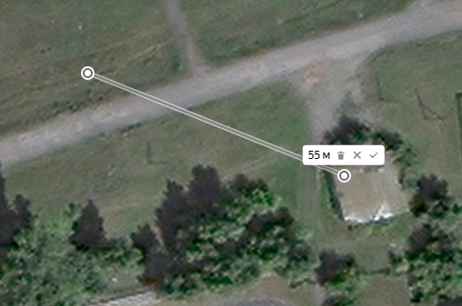  Место(площадка) накопления ТКО
11. | с. Белояровка, ул. Ленина, 52  ИЖД  Собственник: Администрация Белояровского сельсовета | 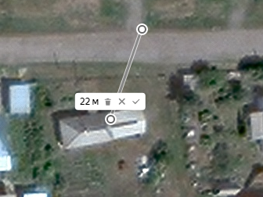  Место(площадка) накопления ТКО
12. | с. Белояровка, ул. Молодежная, 2  ИЖД  Собственник: Администрация Белояровского сельсовета | 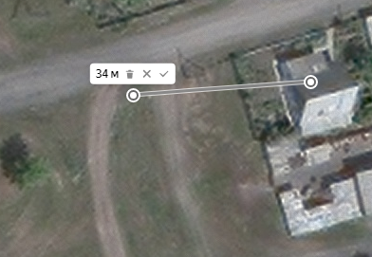  Место(площадка) накопления ТКО
13. | с. Белояровка, ул. Молодежная, 33  ИЖД  Собственник: Администрация Белояровского сельсовета | 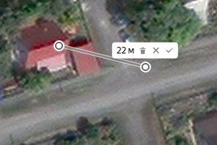  Место(площадка) накопления ТКО
14. | с. Белояровка, ул. Молодежная, 51  ИЖД  Собственник: Администрация Белояровского сельсовета | 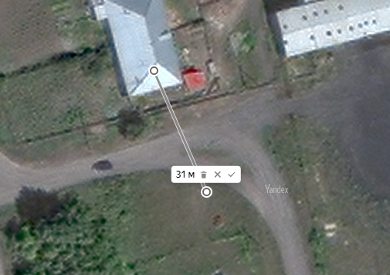  Место(площадка) накопления ТКО
15. | с. Белояровка, ул. Молодежная, 52  ИЖД  Собственник: Администрация Белояровского сельсовета | 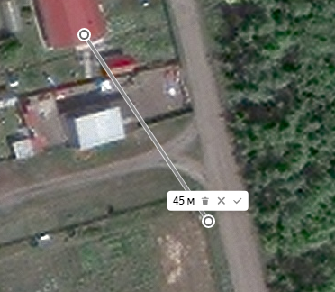  Место(площадка) накопления ТКО
16. | с. Белояровка, ул. Новая, 11  ИЖД  Собственник: Администрация Белояровского сельсовета | 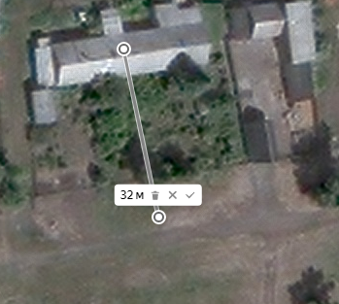  Место(площадка) накопления ТКО
17. | с. Белояровка, ул. Парковая, 1  ИЖД  Собственник: Администрация Белояровского сельсовета | 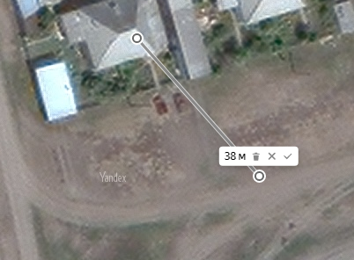  Место(площадка) накопления ТКО
18. | с. Белояровка, ул. Парковая, 10  ИЖД  Собственник: Администрация Белояровского сельсовета | 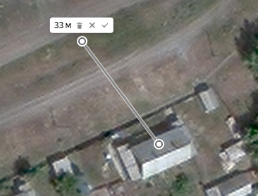  Место(площадка) накопления ТКО
19. | с. Белояровка, ул. Полевая, 2  ИЖД  Собственник: Администрация Белояровского сельсовета | 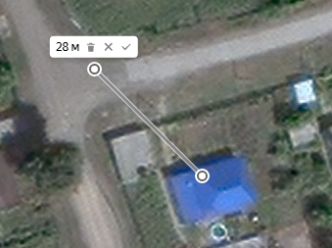  Место(площадка) накопления ТКО
20. | с. Белояровка, ул. Полевая, 38  ИЖД  Собственник: Администрация Белояровского сельсовета | 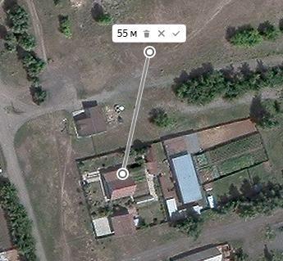  Место(площадка) накопления ТКО
21. | с. Белояровка, ул. Терешковой, 12  ИЖД  Собственник: Администрация Белояровского сельсовета | 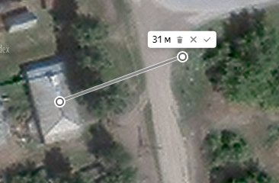  Место(площадка) накопления ТКО »

